الإحصاء الفلسطيني يعلن النتائج الأولية للتجارة الخارجية المرصودة* للسلع لشهر آذار، 03/2014

الصادرات:
ارتفعت الصادرات الفلسطينية خلال شهر آذار من عام 2014 بنسبة 6.5% مقارنة مع الشهر السابق، كما ارتفعت بنسبة 13.5% مقارنة مع نفس الفترة من عام 2013، حيث بلغت قيمتها حوالي 73.3مليون دولار أمريكي.

ارتفعت الصادرات إلى إسرائيل خلال شهر آذار 2014 بنسبة 7.2% بالمقارنة مع الشهر السابق. كما ارتفعت الى باقي دول العالم بنسبة 2.4% مقارنة مع الشهر السابق وشكلت الصادرات إلى إسرائيل 87.2% من إجمالي قيمة الصادرات لشهر آذار 2014.

الواردات:
ارتفعت الواردات الفلسطينية في شهر آذار 2014 بنسبة 2.2% مقارنة مع الشهر السابق، كما ارتفعت بنسبة 23.3% بالمقارنة مع شهر آذار من عام 2013 حيث وصلت قيمتها إلى 418.1 مليون دولار أمريكي.

انخفضت الواردات من إسرائيل خلال شهر آذار 2014 بالمقارنة مع الشهر السابق بنسبة 2.6%، بينما ارتفعت الواردات من باقي دول العالم بنسبة 14.2% مقارنة مع الشهر السابق وشكلت الواردات من إسرائيل 68.4% من إجمالي قيمة الواردات لشهر آذار 2014.

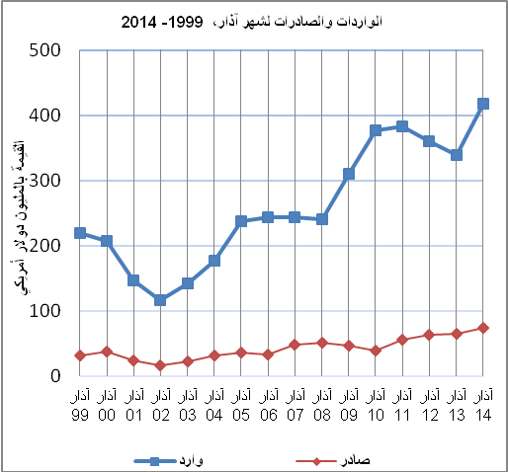
الميزان التجاري للسلع المرصودة:
أما الميزان التجاري والذي يمثل الفرق بين الصادرات والواردات، فقد سجل ارتفاعا في قيمة العجز بنسبة 1.3% خلال شهر آذار 2014 مقارنة مع الشهر السابق، كما وارتفع بنسبة 25.6% مقارنة مع الشهر المناظر من عام 2013 حيث وصل العجز إلى 344.8 مليون دولار أمريكي.
*: تشمل البيانات الفعلية التي تم الحصول عليها من المصادر الرسمية

